八下数学 | 必会题型专练
一次函数解析式的常用求法
方法一、根据函数图象确定解析式
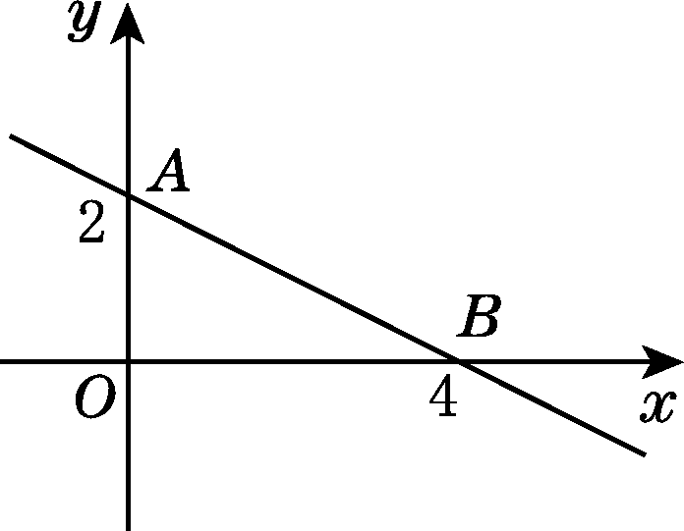
【例题】如图，直线AB与y轴交于点A，与x轴交于点B，点A的纵坐标、点B的横坐标如图所示．

（1）求直线AB对应的函数解析式；
解：根据题意得A(0，2)，B(4，0)，
设直线AB对应的函数解析式为y＝kx＋b，
把A(0，2)，B(4，0)的坐标分别代入y＝kx＋b
得b＝2，0＝4×k＋2，
解得k＝－1/2，
∴直线AB对应的函数解析式为y＝－1/2x＋2.
（2）点P在直线AB上，是否存在点P使得三角形AOP的面积为1，如果存在，求出所有满足条件的点P的坐标．
解：存在点P使得三角形AOP的面积为1.
设点P的横坐标为a，
根据题意得S_{△AOP}＝1/2OA·|a|＝|a|＝1，
解得a＝1或a＝－1，
则点P的坐标为(1，1.5)或(－1，2.5)．

方法二、对称、平移、旋转法求解析式
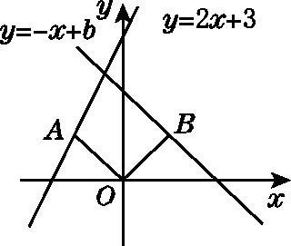
【例题】如图,在平面直角坐标系中,点A(-1,m)在直线y=2x+3上,连接OA,将线段OA绕点O顺时针旋转90°,点A的对应点B恰好落在直线y=-x+b上,则b的值为（ D ）
A.-2 B.1
C.3/2 D.2
解：把A（-1，m）的坐标代入y=2x+3，
可得m=-2+3=1，
因为线段OA绕点O顺时针旋转90°，
点A的对应点为点B，所以点B的坐标为（1，1）.
把点B的坐标代入y=-x+b，可得1=-1+b，b=2.
【例题】若直线l与直线y=2x-3关于x轴对称,则直线l的解析式为（ B ）
A.y=-2x-3 B.y=-2x+3 C.y=1/2x+3 D.y=-1/2x-3
解：y=2x-3的一次项系数为2，常数项为-3，
两直线若关于x轴对称，
则一次项系数与常数项均互为相反数，
由此可得与y=2x-3关于x轴对称的直线为y=-2x+3.
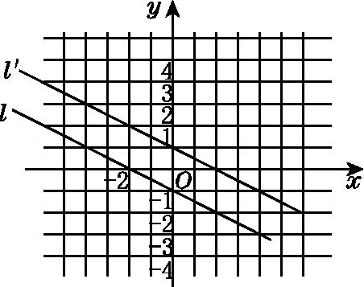
【例题】如图,把直线l向上平移2个单位长度得到直线l',则l'的解析式为（ D ）
A.y=1/2x+1 B.y=1/2x-1
C.y=-1/2x-1 D.y=-1/2x+1
解：观察图象得直线l经过两点（0，-1）和（-2，0），
将直线l向上平移2个单位后所得的直线l′经过点（0，1）和（-2，2）.设直线l′的解析式为y=kx+b.
将点（0，1）和（-2，2）代入，
得b=1，-2k+b=2；解得b=1，k=-1/2；
所以直线l′的解析式为y=-1/2x+1.

方法三、根据函数定义确定解析式
【例题】当m为何值时，函数y＝(m－3)xm²－8＋3m是关于x的一次函数？并求其函数解析式．
解：由题意得m²-8=1，m-3≠0；∴m＝－3.
∴函数解析式为y＝－6x－9.
【例题】已知y＝(a－1)x2－a²＋b－3.
(1)当a，b取何值时，y是x的一次函数？
解：由题意得2-a²=1，a-1≠0；∴a＝－1.
∴当a＝－1，b取任意数时，y是x的一次函数．
(2)当a，b取何值时，y是x的正比例函数？
解：由题意得2-a²=1，a-1≠0，b-3=0；
∴a＝－1，b＝3.
∴当a＝－1，b＝3时，y是x的正比例函数．

方法四、用待定系数法确定解析式
【例题】若y－2与x＋2成正比，且x＝0时，y＝6，求y关于x的函数解析式．
解：设y－2＝k(x＋2)．因为当x＝0时，y＝6.
所以6－2＝k(0＋2)，解得k＝2.
将k＝2代入y－2＝k(x＋2)中，得y＝2x＋6.
所以y关于x的函数解析式为y＝2x＋6.
【例题】一个一次函数的图象平行于直线y＝－2x，且过点A(－4，2)，求这个函数的解析式．
解：设这个函数的解析式为y＝kx＋b，由函数图象平行于直线y＝－2x得k＝－2，
由于图象经过点A(－4，2)．
所以2＝－2×(－4)＋b，解得b＝－6.
所以这个函数的解析式为y＝－2x－6.

方法五、实际问题中变量间的数量关系列解析式
【例题】“黄金1号”玉米种子的价格为5元/kg.如果一次购买2 kg以上的种子，超过2 kg部分的种子的价格打8折．
(1)根据题意，填写下表：
购买种子数量/kg | 1.5 | 2 | 3.5 | 4 | …
付款金额/元 | 7.5 | 10 | 16 | 18 | …
(2)设购买种子数量为x kg，付款金额为y元，求y关于x的函数解析式；
解：根据题意，知当0≤x≤2时，种子的价格为5元/kg，所以y＝5x；
当x＞2时，其中有2 kg的种子按5元/kg付款，
其余的(x－2)kg种子按4元/kg(即8折)付款．
∴y＝5×2＋4(x－2)＝4x＋2.
∴y关于x的函数解析式为y＝5x，0≤x≤2；
y＝4x+2，x＞2；
(3)若小张一次购买该种子花费了30元，求他购买种子的数量．
解：因为30＞10，所以他一次购买种子的数量超过2 kg.
令30＝4x＋2，解得x＝7.
答：他购买种子的数量是7 kg.

